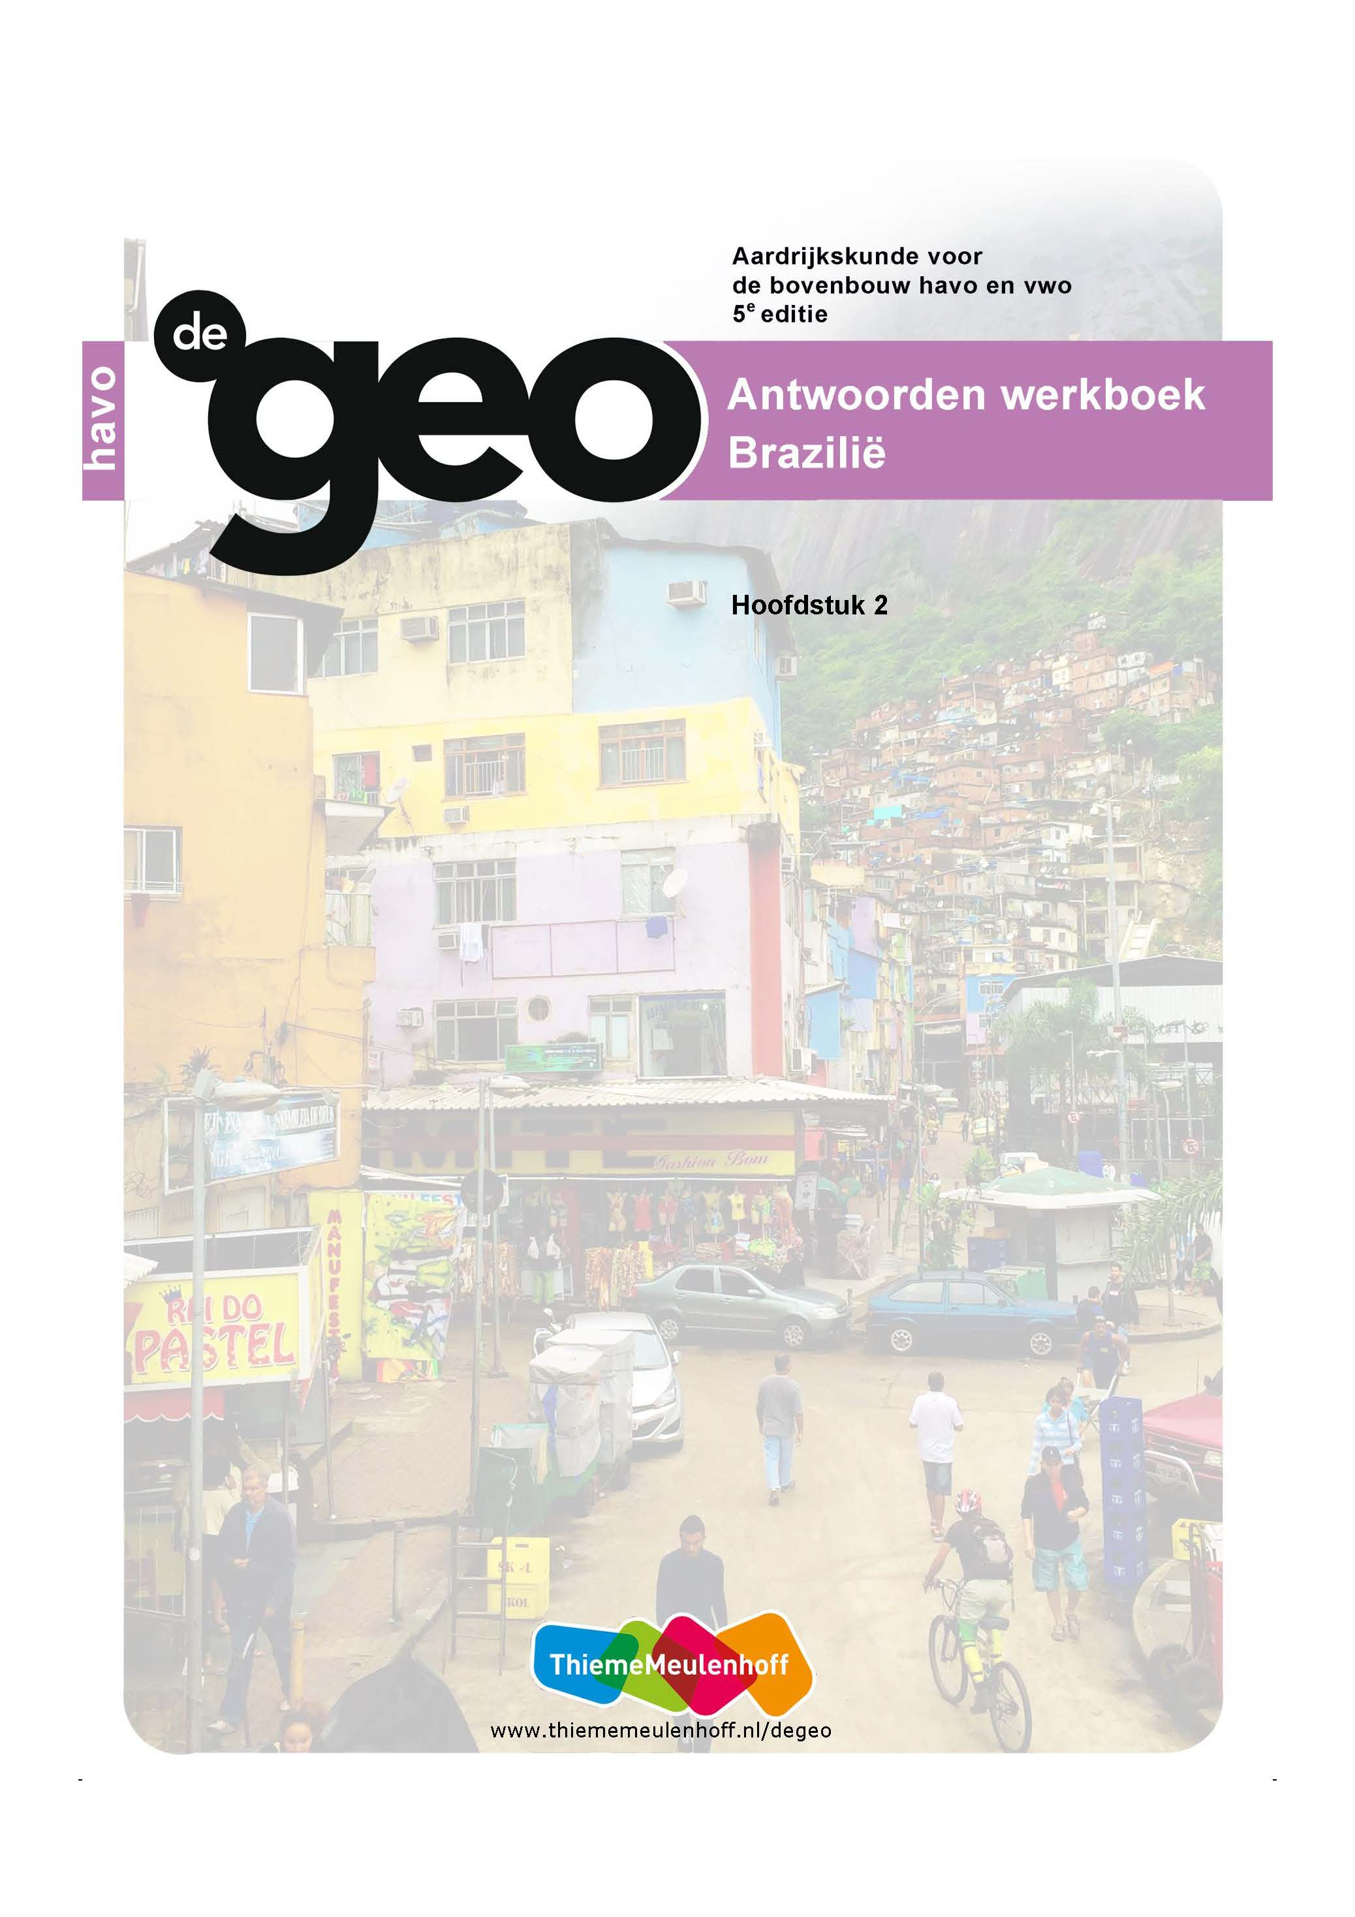

**Start**

**2 Het ingerichte landschap CE**

**Opdracht 1 Bezetting**

**a** Drie zaken gevraagd die bereikt zijn:

1) 550.000 families kregen een stuk land

2) er zijn 100 bedrijfjes opgericht

3) er zijn 1.800 scholen gebouwd

**b** Grond betekent ook status voor de eigenaar; veel grond: hoge status.

**Opdracht 2 Bevolkingsdichtheid**

**a** GB 225A, *Zuid-Amerika - Bevolkingsdichtheid*

**b** aan de kust is deze deelstaat dichtbevolkt, in het binnenland minder

**Opdracht 3 Conflict**

Conflicten tussen arm en rijk in de steden.

Conflicten in natuurgebieden.

**Opdracht 4 Nederland**

**a** Voorbeeld van een conflict in Nederland op het platteland:

conflict tussen boeren en overheid over grond die de overheid wil opkopen voor de aanleg van een spoorlijn (Betuweroute) of voor de uitbreiding van steden

**b** Voorbeeld van een conflict over een natuurgebied:

conflict tussen natuurbeschermers en recreanten in een bos of ander natuurgebied

**2.1 Stedelijke ontwikkeling**

**Opdracht 1 Manaus**

**a** met Porto Velho

**b** ruim 760 km

**c** tussen de 12 en 20 km/uur

**d** rivierboot

**Opdracht 2 Bedrijven in Manaus**

**a** Er zijn economische vrijhandelszones ingesteld (oorzaak),

waardoor het voor bedrijven aantrekkelijker is om zich daar te vestigen (gevolg).

**b** om de kustgebieden te ontlasten en het binnenland een economische impuls te geven

**Opdracht 3 Bevolkingsspreiding**

**a** Zuidoost-Brazilië

**b** *~~São Paulo~~ – ~~Rio de Janeiro~~ – ~~Salvador~~ – ~~Brasília~~ – ~~Fortaleza~~ – Belo Horizonte – ~~Curitiba~~ – ~~Manaus~~ – ~~Recife~~ – ~~Belém~~ – ~~Porto Alegre~~ – ~~Guarulhos~~ – ~~Goiânia~~ – ~~Campinas~~*

**c** W2A = oppervlakte

W2B = bevolkingsomvang

**d W2 Brazilië, bevolkingsomvang en oppervlakte.**

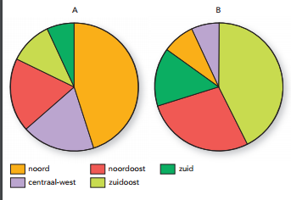

**e** Figuur 2.2 geeft bevolkingsdichtheden weer. Daar gaat het om de verhouding tussen inwoners en oppervlak. Zuidoost-Brazilië heeft een enorme bevolkingsdichtheid. Dat wijst op heel veel mensen op een relatief klein gebied. W2B toont de grote omvang van de bevolking, terwijl W2A het relatief zeer kleine oppervlak weergeeft. Voor de regio Noord geldt het omgekeerde.

**Opdracht 4 Urbanisatiegraad en urbanisatietempo**

**a** 1950 iets minder dan 40%

2000 iets meer dan 80%

**b** De verstedelijkingsgraad hangt samen met het ontwikkelingspeil. Brazilië is economisch minder ontwikkeld. Daar zou je dus een lagere verstedelijkingsgraad verwachten.

**c** 1 *goed / ~~fout~~*

2 *~~goed~~ / fout*

3 *~~goed~~ / fout*

**Opdracht 5 Historische verschillen binnen de kustzone**

**a** Vanuit de steden werd handel gedreven, met Europa. Landbouwproducten werden overzee vervoerd.

**b** **W3 Verschillen tussen de kustzones.**

|  |  |
| --- | --- |
| **Kustregio** | **Kenmerken** |
| noordoost | A, F, G |
| zuidoost | C, D, H |
| zuid | B, E |

**c** 1 door de ontwikkeling van de mijnen en koffieplantages

2 Rio de Janeiro werd hoofdstad tot 1960 en trekt veel mensen/bedrijven aan 3 de industriële ontwikkeling vond met name hier plaats

**Opdracht 6 Nieuw patroon**

**a W4 Bevolkingsgroei in steden.**

|  |  |  |  |
| --- | --- | --- | --- |
| **Stad** | **Inwoneraantal**  **2000** | **Inwoneraantal**  **2015** | **Groei 2000 - 2015**  **in %** |
| Rio de Janeiro | 5.800.000 | 6.500.000 | 12 |
| São Paulo | 10.500.000 | 12.000.000 | 14 |
| Taubaté | 200.000 | 274.000 | 37 |
| São José dos Campos | 530.000 | 675.000 | 27 |

**b** De kleinere steden hebben een hoger groeitempo dan de grote miljoenensteden.

**c** De miljoenensteden raken overbevolkt: veel files en vervuiling (oorzaak),

waardoor bedrijven en mensen naar kleinere steden trekken die daardoor groeien (gevolg).

**d** De staat Mato Grosso heeft een vestigingsoverschot tussen 2005 en 2010, en een hoog aandeel van de bevolking in de steden, maar er zijn geen miljoenensteden. De bevolkingsgroei in de staat is zeer hoog. De mensen komen terecht in de wat kleinere steden, die daardoor sterk zullen groeien.

**Opdracht 7 Verschillen stedelijk netwerk**

**a** 1 Spoorlijnen vanuit het kustgebied in Zuidoost-Brazilië reiken veel verder landinwaarts.

2 In het zuidoosten is er sprake van een netwerk (onderling verbonden spoorlijnen).

nog een goed antwoord:

3 Het aantal spoorlijnen in Zuidoost-Brazilië is groter.

**b** Er kunnen dan gemakkelijk uitwisseling en contacten van personen en goederen ontstaan.

**c** beschrijving stedelijk netwerk in studieboek: lokaal en regionaal schaalniveau (kleiner gebied)

vraag 7a: regionaal schaalniveau

**d** GB 230A, *Brazilië - Natuurlijke hulpbronnen en industrie*: Voor de grotere verscheidenheid aan economische activiteiten in de industrie is een fijnmaziger netwerk van verbindingen noodzakelijk. De regio zuidoost heeft zeer veel verschillende industrieën in de hele driehoek Belo Horizonte, São Paulo en Rio (geïndustrialiseerde regio). In het noordoosten bestaat zo’n regio niet.

**Verdieping**

**Opdracht 8 Brasília**

**a** De hoop dat het gebied daardoor ook meer bedrijvigheid zal krijgen en uitstraling naar de omgeving in economische ontwikkeling.

**b** Het vliegtuigpatroon wijst op een planmatige ontwikkeling van de stad.

**c/d** **W6 Kenmerken Brasília en omgeving.**

|  |  |  |
| --- | --- | --- |
| **Brasília centrum** | **Brasília suburb** | **Buitengebied** |
| moderne, grote gebouwen | laagbouw | kleine dorpjes |
| brede wegen gericht op autoverkeer | kleine huizen | kaal en vlak gebied |
| gebouwen liggen ver uit elkaar | soms krottenwijk | akkers |
| iets dichtere bebouwing in de vleugels | veel grotere huizen met hekwerken | hier en daar bos, maar heel weinig |
| grote blokken | ongeasfalteerde wegen | cerrado |

**e** Eigen analyse leerling, bijvoorbeeld:

De uitstraling is groot: er is veel grond ontgonnen. Niet iedereen profiteert evenveel: er zijn ook kleine huisjes en krottenwijken.

**Herhaling**

**Opdracht 9 Terugblik op de paragraaf**

**W7 Puzzel.**

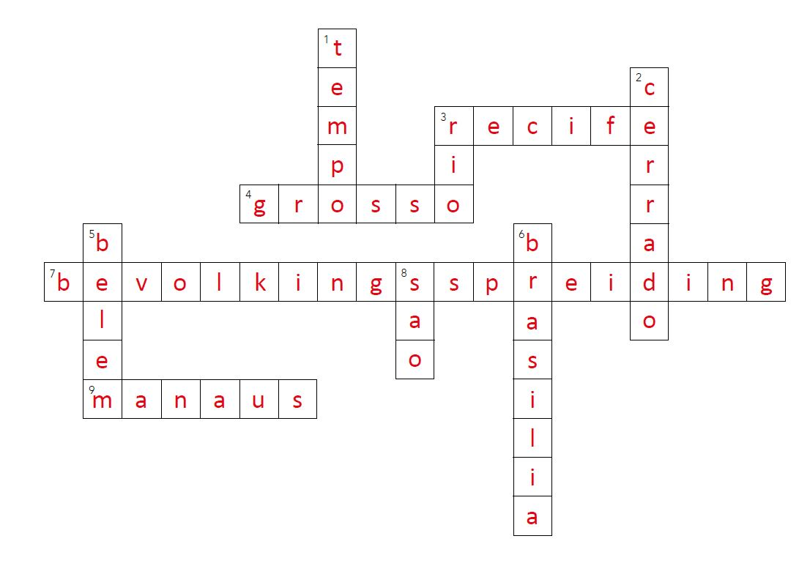

**2.2 Steden onder de loep**

**Opdracht 1 Ontspanning**

**a** kleinschalig, jongeren presenteren en vormen ook de jury; het gaat er informeel aan toe

**b** Voorbeelden van een goed antwoord:

- De gebouwen zijn te bouwvallig.

- De gebouwen zijn niet brandveilig.

- Er zijn te veel mensen opeengepakt in de ruimte.

- Slechte/geen ventilatie.

**c** Brazilië heeft niet dezelfde wetgeving als Nederland. Bovendien zal men blij zijn dat jongeren hier passie voor hebben en niet voor drugs.

**d** 1b verschijnselen vergelijken

1c verschijnselen in een geografische context plaatsen

**Opdracht 2 Vroeger en nu**

**a** de verbrokkeling van de inrichting van de stad

**b** arme wijken lagen vroeger veel meer aan de rand van de steden; nu liggen ze overal in de stad

rijke wijken liggen nu veel meer dan enkele decennia geleden ook aan de rand van de steden, of zelfs buiten de steden (suburbaan gebied)

**c** Voorbeelden van goede antwoorden zijn:

1 De steden in Nederland kennen minder grote tegenstellingen.

2 In Nederland zijn er minder gated community’s in de grote steden.

Nog een goed antwoord:

3 In Nederland zijn niet veel krottenwijken.

**Opdracht 3 Arme en rijke wijken**

**a** Naarmate het percentage slumbewoners groter is, is er meer armoede.

**b** Brazilië kent een hoger percentage slumbewoners dan Zuid-Afrika en Marokko, maar er zijn geen mensen die extreem bedreigd worden door armoede.

**c** het opknappen van de favela’s en de aanleg van basisvoorzieningen

**Opdracht 4 Favela’s in Rio de Janeiro**

**a** De groei van het inwoneraantal van de favela’s tussen 1950 en 2015 neemt steeds meer toe en is groter dan de groei van het aantal inwoners van Rio de Janeiro.

**b** Er vindt ook migratie plaats vanuit Rio de Janeiro naar de kleinere steden. Dit zullen de inwoners zijn die dat kunnen betalen (oorzaak),

waardoor het aandeel van de arme bevolking in de favela’s die niet weg kan, hoger wordt (gevolg).

**Opdracht 5 Wonen in Rio de Janeiro**

**a** het WK voetbal in 2014 en de Olympische Spelen in 2016: de spelen moeten veilig zijn, en de toeristen moeten zich veilig kunnen bewegen door de stad en mogen niet de grote tegenstellingen zien.

**b** door de aanleg van site-and-servicesprojecten aan de rand van de steden: de overheid legt voorzieningen aan, waarna men zelf woningen kan bouwen.

**c** Dat zijn de steile hellingen van de hoge heuveltoppen midden in de stad; die zijn ongeschikt voorde bouw van grote woningen.

**d** Die gebieden hebben een mooie ligging: in de buurt van de zee, bij de stranden en in het vlakke gedeelte bij grote meren.

**Opdracht 6 Alphaville**

**a** tot de grote, complete wijken, gebouwd als nieuwbouwproject

**b** Krottenwijken zijn op de foto niet te zien. Het is allemaal moderne nieuwbouw.

**c** Publieke ruimtes zijn voor iedereen - arm of rijk - toegankelijk (oorzaak),

waardoor de bewoners van gated community’s die zo veel mogelijk willen beperken (gevolg).

**d** Eigen antwoord leerling; het antwoord zal sterk afhangen van de persoonlijke opvatting van leerlingen over de rol die de overheid en de burgers in de samenleving zouden moeten hebben. In Nederland is de rol van de overheid erg groot; dat vinden veel mensen wenselijk. Doel van de overheid in Nederland is de bevordering van de leefbaarheid van wijken. Ontmoetingsruimte kan daarbij een rol spelen.

**Opdracht 7 Verbrokkeling in Rio de Janeiro en São Paulo**

**a** De kaart geeft geen volledig beeld van de verdeling van slums, want het gaat hier alleen om favela’s. De cortiços zijn weggelaten.

**b** Rio de Janeiro ligt in een bergachtig terrein. São Paulo ligt op een hoogvlakte.

**c** Het stadsbestuur van São Paulo heeft tot ver in de twintigste eeuw een beleid gevoerd om favela’s buiten de centrale delen van de stad te houden. Pas aan het einde van die eeuw veranderde dat.

**Verdieping**

**Opdracht 8 Economische groei in slums**

**a** a = 2

b = 1

**b** De stelling klopt niet; er bestaat geen relatie. In China is de economische groei hoog, maar er is ook een toename in het aandeel slumbewoners. In Egypte is de groei klein, en is het aandeel afgenomen. In Brazilië is de groei klein en is het aandeel toegenomen; er is dus geen verband.

**Herhaling**

**Opdracht 9 Terugblik op de paragraaf**

**W12 Herhaling.**

In Brazilië wonen arme mensen in **1 favela’s** en **2 cortiços**. Het aandeel mensen dat in Rio de Janeiro in sloppenwijken woont, is **3 toegenomen**. Ze liggen op de meest **4 ongunstige** plekken van de stad. In de cortiços is sprake van uitbuiting. De **5 eigenaren** vragen voor zeer kleine **6 verwaarloosde** wooneenheden geld. De krottenwijken worden door de bewoners **7 opgeknapt**. De overheid legt **8 voorzieningen** aan. De rijke woonwijken, de **9 gated community’s**, liggen op verschillende plekken in de stad. Soms zijn het **10 woontorens**, soms vind je ze aan de **11 rand van de stad**, en de grote complexen liggen **12 ver buiten de stad**. Zo ontstaat een **13 verbrokkeling** of **14 fragmentarische** indeling van de stad.

**2.3 Spanning tussen natuur en inrichting**

**Opdracht 1 De Pantanal**

**a** Het is twee keer zo groot als Portugal.

**b** Het is een laaggelegen gebied. Vanuit de omringende hoger gelegen gebieden stroomt het water naar de lager gelegen Pantanal (oorzaak),

waardoor het water niet goed kan doorstromen en er moerassen ontstaan (gevolg).

**c/d** **W14 Inventarisatie Pantanal.**

|  |  |  |
| --- | --- | --- |
| **Belangengroep** | **Belang** | **Bedreiging voor gebied** |
| toeristen | goed ontsloten, zodat ze het gebied kunnen bezoeken | vervuiling, verstoring van de rust, zeldzame dieren worden verjaagd |
| lokale bevolking | aandacht voor hun middelen van bestaan: landbouw | ze kunnen beschermde, gevaarlijke dieren willen doden |
| milieubeweging | niet te veel toeristen en niet te veel ontsluiting | - |

**e** Eigen mening leerling, bijvoorbeeld:

Ja, omdat het een uniek gebied is. Omdat ik mij bij een bezoek op een ‘milieubewuste’ manier zal opstellen, zullen de gevolgen voor de natuurlijke omgeving zeer beperkt zijn.

Of:

Nee, omdat ik vind dat alle vormen van toerisme schadelijk zijn in een kwetsbare natuurlijke omgeving.

**Opdracht 2 Ontsluiting van Brazilië**

**a** A 19e eeuw

B 18e eeuw

C 17e eeuw

D 16e eeuw

**b** **3** De ontsluiting en ontginning van dit deel van Brazilië hangt samen met de winning van delfstoffen.

**2** De ontsluiting en de ontginning van dit deel van Brazilië hangt samen met de verbouw van suikerriet.

**1** De ontsluiting en de ontginning van dit deel van Brazilië hangt samen met de uitbreiding van de koffiecultuur.

**c** Deze ontginning heeft vooral te maken met de toenemende vraag naar landbouwproducten in de wereld. Multinationals speelden een grote rol in het ontginningsproces.

**Opdracht 3 Graaien**

**a** landgrabbing/landroof

**b** De handen symboliseren het verwerven van enorme oppervlaktes grond door de multinationals.

**c** Op de weggegraaide grond staan mensen ‘klein’ afgebeeld. Ze verbeelden de kleine boeren, die al een deel van het landschap gebruikten voor landbouw.

**d** Ze werden vaak van hun grond verdreven.

**Opdracht 4 Ontwikkeling Zuidoost-Brazilië**

**a** A São Paulo

B Santos

**b** 1 Santos ligt aan de kust, São Paulo landinwaarts.

2 Santos ligt ongeveer op zeeniveau, São Paulo ligt op een hoogvlakte.

**c** koffie

**d** Vanuit São Paulo ontwikkelde zich de koffiecultuur. Dit gewas moest geëxporteerd worden. De export vond plaats vanuit Santos. Vanuit São Paulo werd de koffie eerst naar Santos vervoerd.

**Opdracht 5 Itaipudam**

**a** Drie redenen gevraagd:

1) De bevolking groeide en door meer welvaart was er meer energie nodig.

2) Brazilië had toen niet genoeg olie en gas.

3) Er is een overvloed aan water beschikbaar.

**b** Er moet genoeg water met snelheid door een dal lopen. Het dal moet niet te breed zijn. Het gesteente aan weerszijden van het dal moet de kracht van het water in het reservoir kunnen houden.

**c** politieke dimensie: er moest samengewerkt worden met Paraguay, het land waar men vroeger oorlog mee had gevoerd

dimensie natuur: uitgestrekte gebieden natuur kwamen onder water te staan: fauna en flora gingen verloren

sociale dimensie: duizenden mensen verloren hun landbouwgronden en hun woningen bij het vollopen van het reservoir, het stuwmeer

**d** Twee nadelen gevraagd van de locatie:

1) natuur: het noordoosten heeft een droog seizoen, waardoor er niet altijd genoeg water beschikbaar is

2) De afstand tot de belangrijke afzetmarkten is groot.

**Opdracht 6 Biobrandstof**

**a** Biobrandstoffen zijn brandstoffen die worden gewonnen uit plantaardig (of dierlijk) materiaal, zoals ethanol uit suikerriet.

**b** de Verenigde Staten

**c** GB 230C, *Brazilië - Auto’s op bio-ethanol*

**d** GB 231B, *Brazilië - Amazonië: ontbossing*: de ontwikkeling van de grote multinationals is te zien op de ontbossingskaart van het Amazonegebied: daar werden veel bossen gekapt voor soja én suikerriet.

**Verdieping**

**Opdracht 7 Voor- en nadelen energiebronnen**

Eigen PowerPoint-presentatie (van maximaal 6 tot 8 dia’s) van naar keuze hydro-elektriciteit of biobrandstof. De voor- en nadelen moeten genoemd worden met een onderbouwde mening. De presentatie moet minimaal één kaart of grafiek bevatten en enkele foto’s.

**Herhaling**

**Opdracht 8 Terugblik op de paragraaf**

**a** bio-ethanol – niet duurzaam – ~~exportgewas~~ – hernieuwbare energiebron

exportgewas: De meeste bio-ethanol wordt voor eigen auto's gebruikt. Het is een hernieuwbare energiebron, maar door landroof en pesticiden en dergelijke niet altijd duurzaam.

**b** ~~veel CO~~~~2~~~~-uitstoot~~ – schone elektriciteit – duurzame energie – waterkrachtcentrales

veel CO2 uitstoot: Waterkrachtcentrales wekken schone elektriciteit op en dat is een duurzame energiebron, zonder uitstoot van CO2.

**c** ontginning van het oerwoud – landroof – multinationale ondernemingen – ~~tuinbouw~~

tuinbouw: Na landroof door multinationale ondernemingen in ontginningsgebieden werd soja verbouwd of suikerriet; niet vaak tuinbouwproducten.

**d** grootgrondbezit – ~~twintigste eeuw~~ – plantages – kolonisatie

twintigste eeuw: De kolonisatie, het grootgrondbezit en de vorming van plantages vonden veel eerder plaats.

**Casusopdracht Sloppenwijk Rocinha: een gewone stadswijk?**

**Vraag 1**

Eigen antwoord leerling, bijvoorbeeld:

ligging: In paragraaf 2.2 is aangegeven dat de slums verspreid zijn over de hele stad. Ze liggen vooral op de slechtste plekken; vooral op hellingen.

gebiedskenmerken: Favela’s liggen vaak op hellende terreinen. Soms in drassige omgeving. Qua inrichting zijn ze vaak chaotisch met een fijnmazig, onoverzichtelijk stratenpatroon en gebrekkige tijdelijke gebouwen.

bevolkingskenmerken: Te verwachten zijn arme, kinderrijke gezinnen, veel werkloosheid en hoge criminaliteitscijfers.

**Vraag 2**

**a** Antwoord afhankelijk van het beeld, dat leerlingen vooraf hadden. Zo verwachten mensen vaak dat er in favela’s tijdelijke onderkomens zijn.

**b** In de film is te zien dat er stevige gebouwen staan van beton, die bestaan uit meerdere etages.

**Vraag 3**

Poster, PowerPoint of Word-document met tekst gebaseerd op de kenmerken, hiervoor genoemd. De gemaakte presentaties kunnen zeer uiteenlopen. Het beeld in de presentatie moet natuurlijk wel herkenbaar zijn in film.

**Vraag 4**

- (klassikale bespreking van de resultaten)

**Finish**

**Slotopdracht**

**a** 1 fout: In het zuidoosten is de verstedelijkingsgraad hoger dan in het noordoosten langs de kust.

2 fout: Ook in het oerwoudgebied is de bevolkingsgroei hoog, niet alleen in de voormalige cerradogebieden.

3 fout: Mato Grosso en Amapé in het noorden hebben bijvoorbeeld een lage bevolkingsdichtheid en een hoge groei.

4 fout: de favela’s in Rio de Janeiro liggen verspreid door de hele stad.

**b** De oerwouden worden ontgonnen voor delfstoffen en landbouwgebieden. De cerrado wordt ontgonnen door grootschalige landbouwbedrijven. Dit trekt veel mensen aan. Dus sterke groei.

**c** De miljoenensteden raken overbevolkt. Mensen en bedrijven trekken naar kleinere steden.

**d** De stad heeft heuvels met steile hellingen, die moeilijk te bewonen zijn; zij worden in bezit genomen door bewoners van favela’s.

**Examentraining**

**Opgave 1 Verstedelijkingspatroon in Brazilië**

**1** nationaal: GB 229A, *Brazilië - Bevolkingsdichtheid*: De grote miljoenensteden liggen voornamelijk in de kuststrook in het oosten; er zijn er weinig in het binnenland.

regionaal: GB 229A, *Brazilië - Bevolkingsdichtheid*: Een staat als Amazonas heeft een miljoenenstad, maar een zeer geringe bevolkingsdichtheid. Er zijn dus weinig andere grote steden in zo’n groot gebied.

**2** Voorbeelden van een juiste historische factor:

- Brazilië is vanaf de koloniale periode sterk georiënteerd geweest op de buitenlandse handel via de kuststeden.

- De belangstelling voor de ontwikkeling van het binnenland (en dus de stichting van steden) is lange tijd gering geweest.

**3** Onderbouwing van de stelling gevraagd in drie stappen:

1) Bedrijven trekken vanwege vervuiling en files weg uit de grote steden naar de kleine steden.

2) De werknemers van die bedrijven zijn mensen met hogere inkomens. Zij zullen mee verhuizen.

3) Waardoor relatief meer armen in de grote steden achterblijven.

**4** a = ruraal-urbaan

b = urbaan-urbaan

**Opgave 2 Sla je slag**

**5** landroof

**6** De aankoop vindt vooral plaats buiten de rijke westerse landen (dus in de minder ontwikkelde delen van de wereld, waaronder landen in Zuid-Amerika en Afrika).

**7** de verbouw van soja of suikerriet

**8** *~~Noord- Brazilië~~* – *Centraal-Brazilië* – *~~Zuidoost-Brazilië~~* – *~~Zuid-Brazilië~~*

**9** Bij de verbouw en verwerking van landbouwproducten is veel water nodig (oorzaak),

waardoor het nodig is om de watervoorziening veilig te stellen (gevolg).